江山市人民法院
2019年1-11月审执工作情况通报
江山法院审判管理办公室

一、2019年1-11月收结存案件情况
2019年1-11月，新收各类案件9808件，同比下降5.82%；结案9423件，同比下降7.28%；未结案1477件，同比下降1.99%，其中，刑事案件收案453件（不含刑罚变更案件10件），占收案总数4.62%，民商事案件收案4484件，占收案总数45.71%，执行案件收案4094件，占收案总数41.74%。
图1：全市法院2019年1-11月收结存数据同期对比图
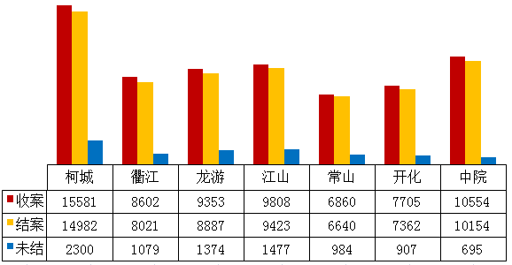
表一、我院民商事案件主要收案类型
案件类型 | 件数 | 同比（%）
民间借贷纠纷 | 1249 | -26.83
买卖合同纠纷 | 801 | 3.76
离婚纠纷 | 769 | -4.94
金融借款合同纠纷 | 342 | -11.17
机动车交通事故责任纠纷 | 124 | -24.85
承揽合同纠纷 | 109 | 98.18
生命权、健康权、身体权纠纷 | 88 | 3.53
追偿权纠纷 | 88 | 10.00
劳务合同纠纷 | 79 | -39.23
二、其它案件情况
1、刑事案件
截止2019年1-11月，新收刑事案件453件（不含刑罚变更），同比上升10.76%；结案413件，同比上升4.03%，未结案59件，同比上升18%。
2、破产案件
破产2019年1-11月，新收66件，同比上升57.14%；结案42件，同比上升20%；未结案29件，同比上升70.59%。
3、行政非诉审查案件
2019年1-11月，新收行政非诉审查案件131件，同比下降7.09%；结案131件，同比下降7.09%；未结案0件，与去年持平。
4、民事特别程序案件
2019年1-11月，新收民事特别程序案件542件，同比上升76.52%；结案523件，同比上升64.47%；未结案22件，同比上升340%。

